ΑΠΟΣΠΑΣΜΑ
Από τα επίσημα Πρακτικά της MB', 18 Ιαναουαρίου 1994, Συνεδρίασης της Ολομέλειας της Βουλής, στην οποία ψηφίστηκε το παρακάτω σχέδιο νόμου:

Κύρωση Συμφωνίας μεταξύ των Κυβερνήσεων της Ελληνικής Δημοκρατίας και της Δημοκρατίας της Βουλγαρίας για την προώθηση και αμοιβαία προστασία των επενδύσεων
Άρθρο πρώτο
Κυρώνεται και έχει την ισχύ, που ορίζει το άρθρο 28 παρ.1 του Συντάγματος, η Συμφωνία μεταξύ των Κυβερνήσεων της Ελληνικής Δημοκρατίας και της Δημοκρατίας της Βουλγαρίας για την προώθηση και αμοιβαία προστασία των επενδύσεων, που υπογράφηκε στη Σόφια στις 12 Μαρτίου 1993, της οποίας το κείμενο σε πρωτότυπο στην αγγλική γλώσσα και σε μετάφραση στην ελληνική έχει ως εξής:
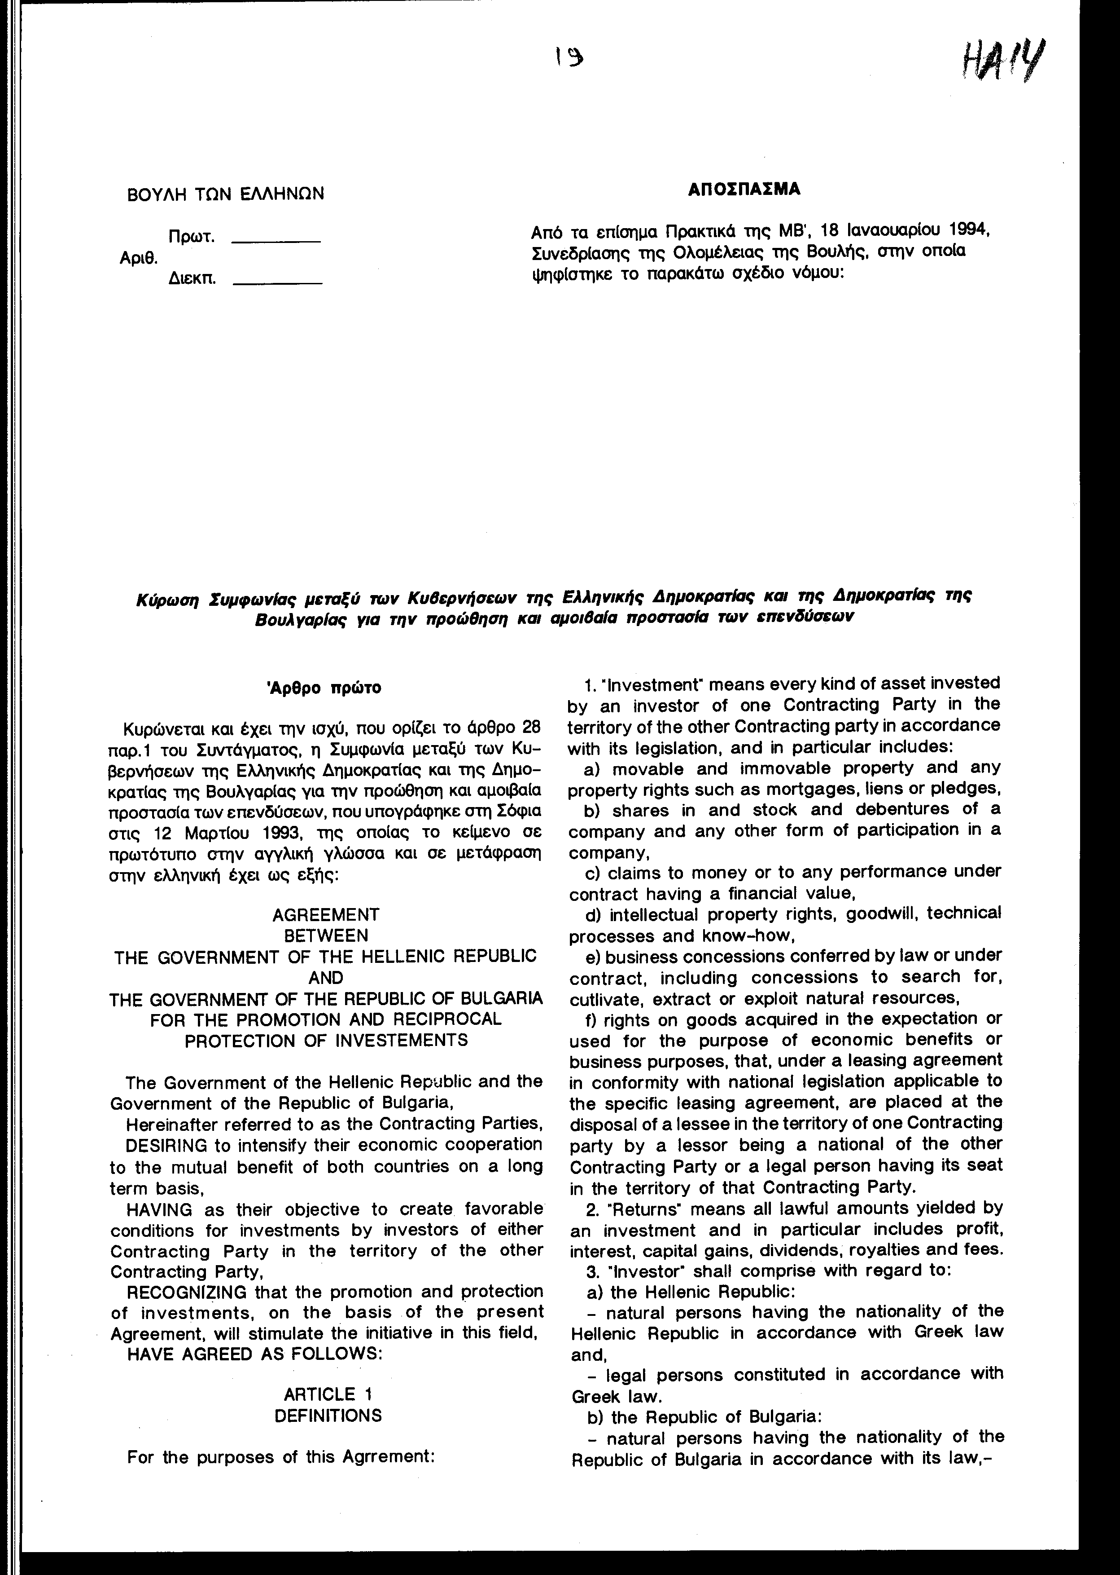
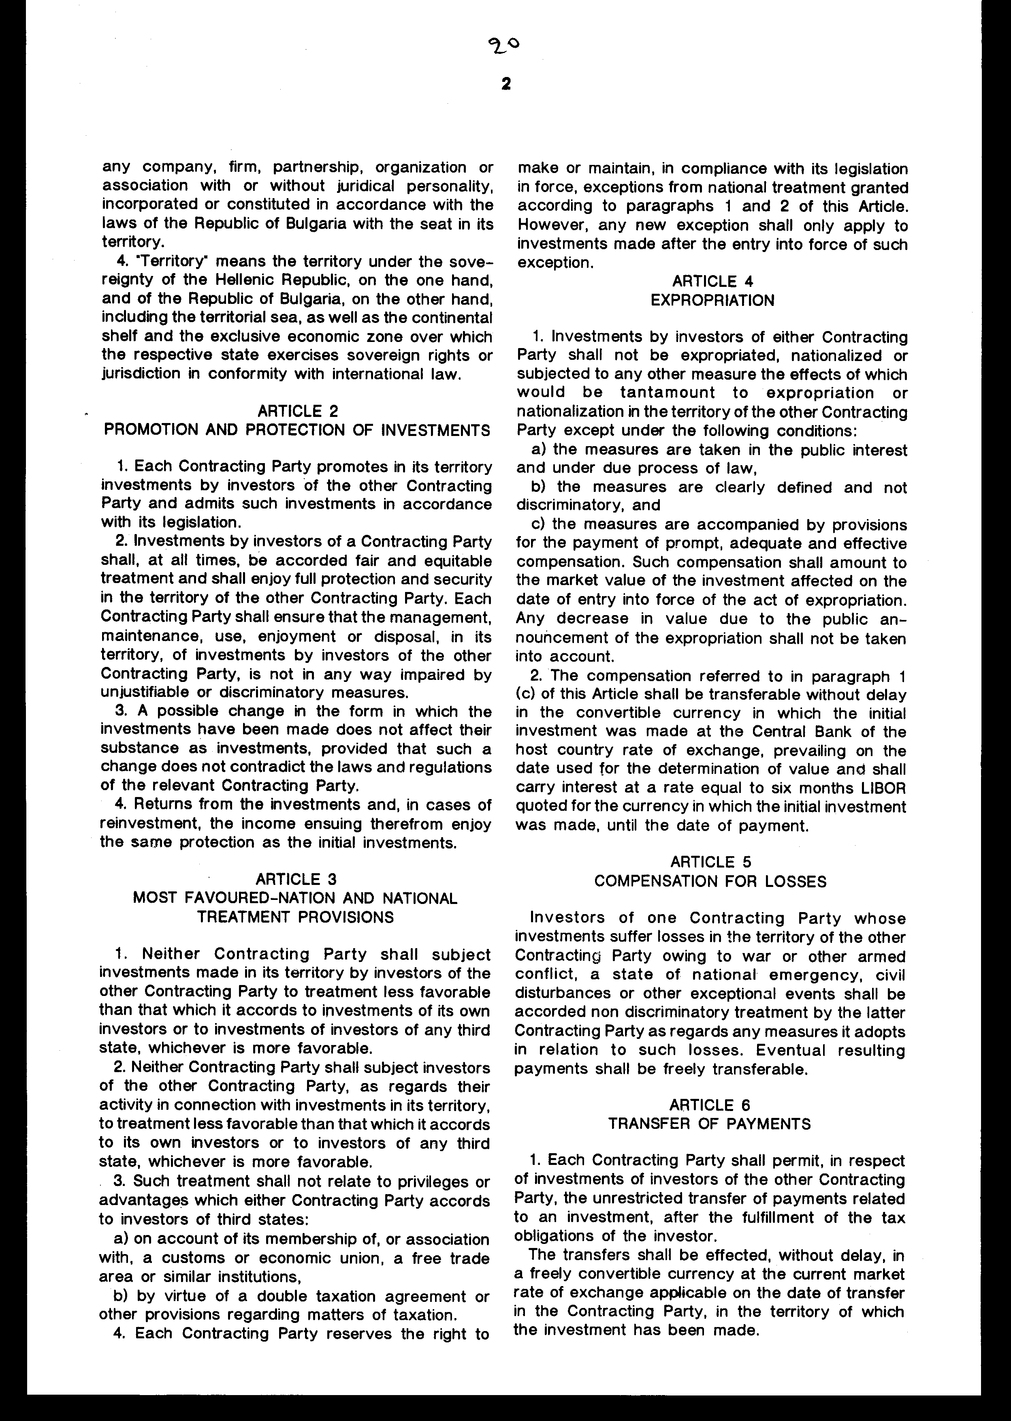
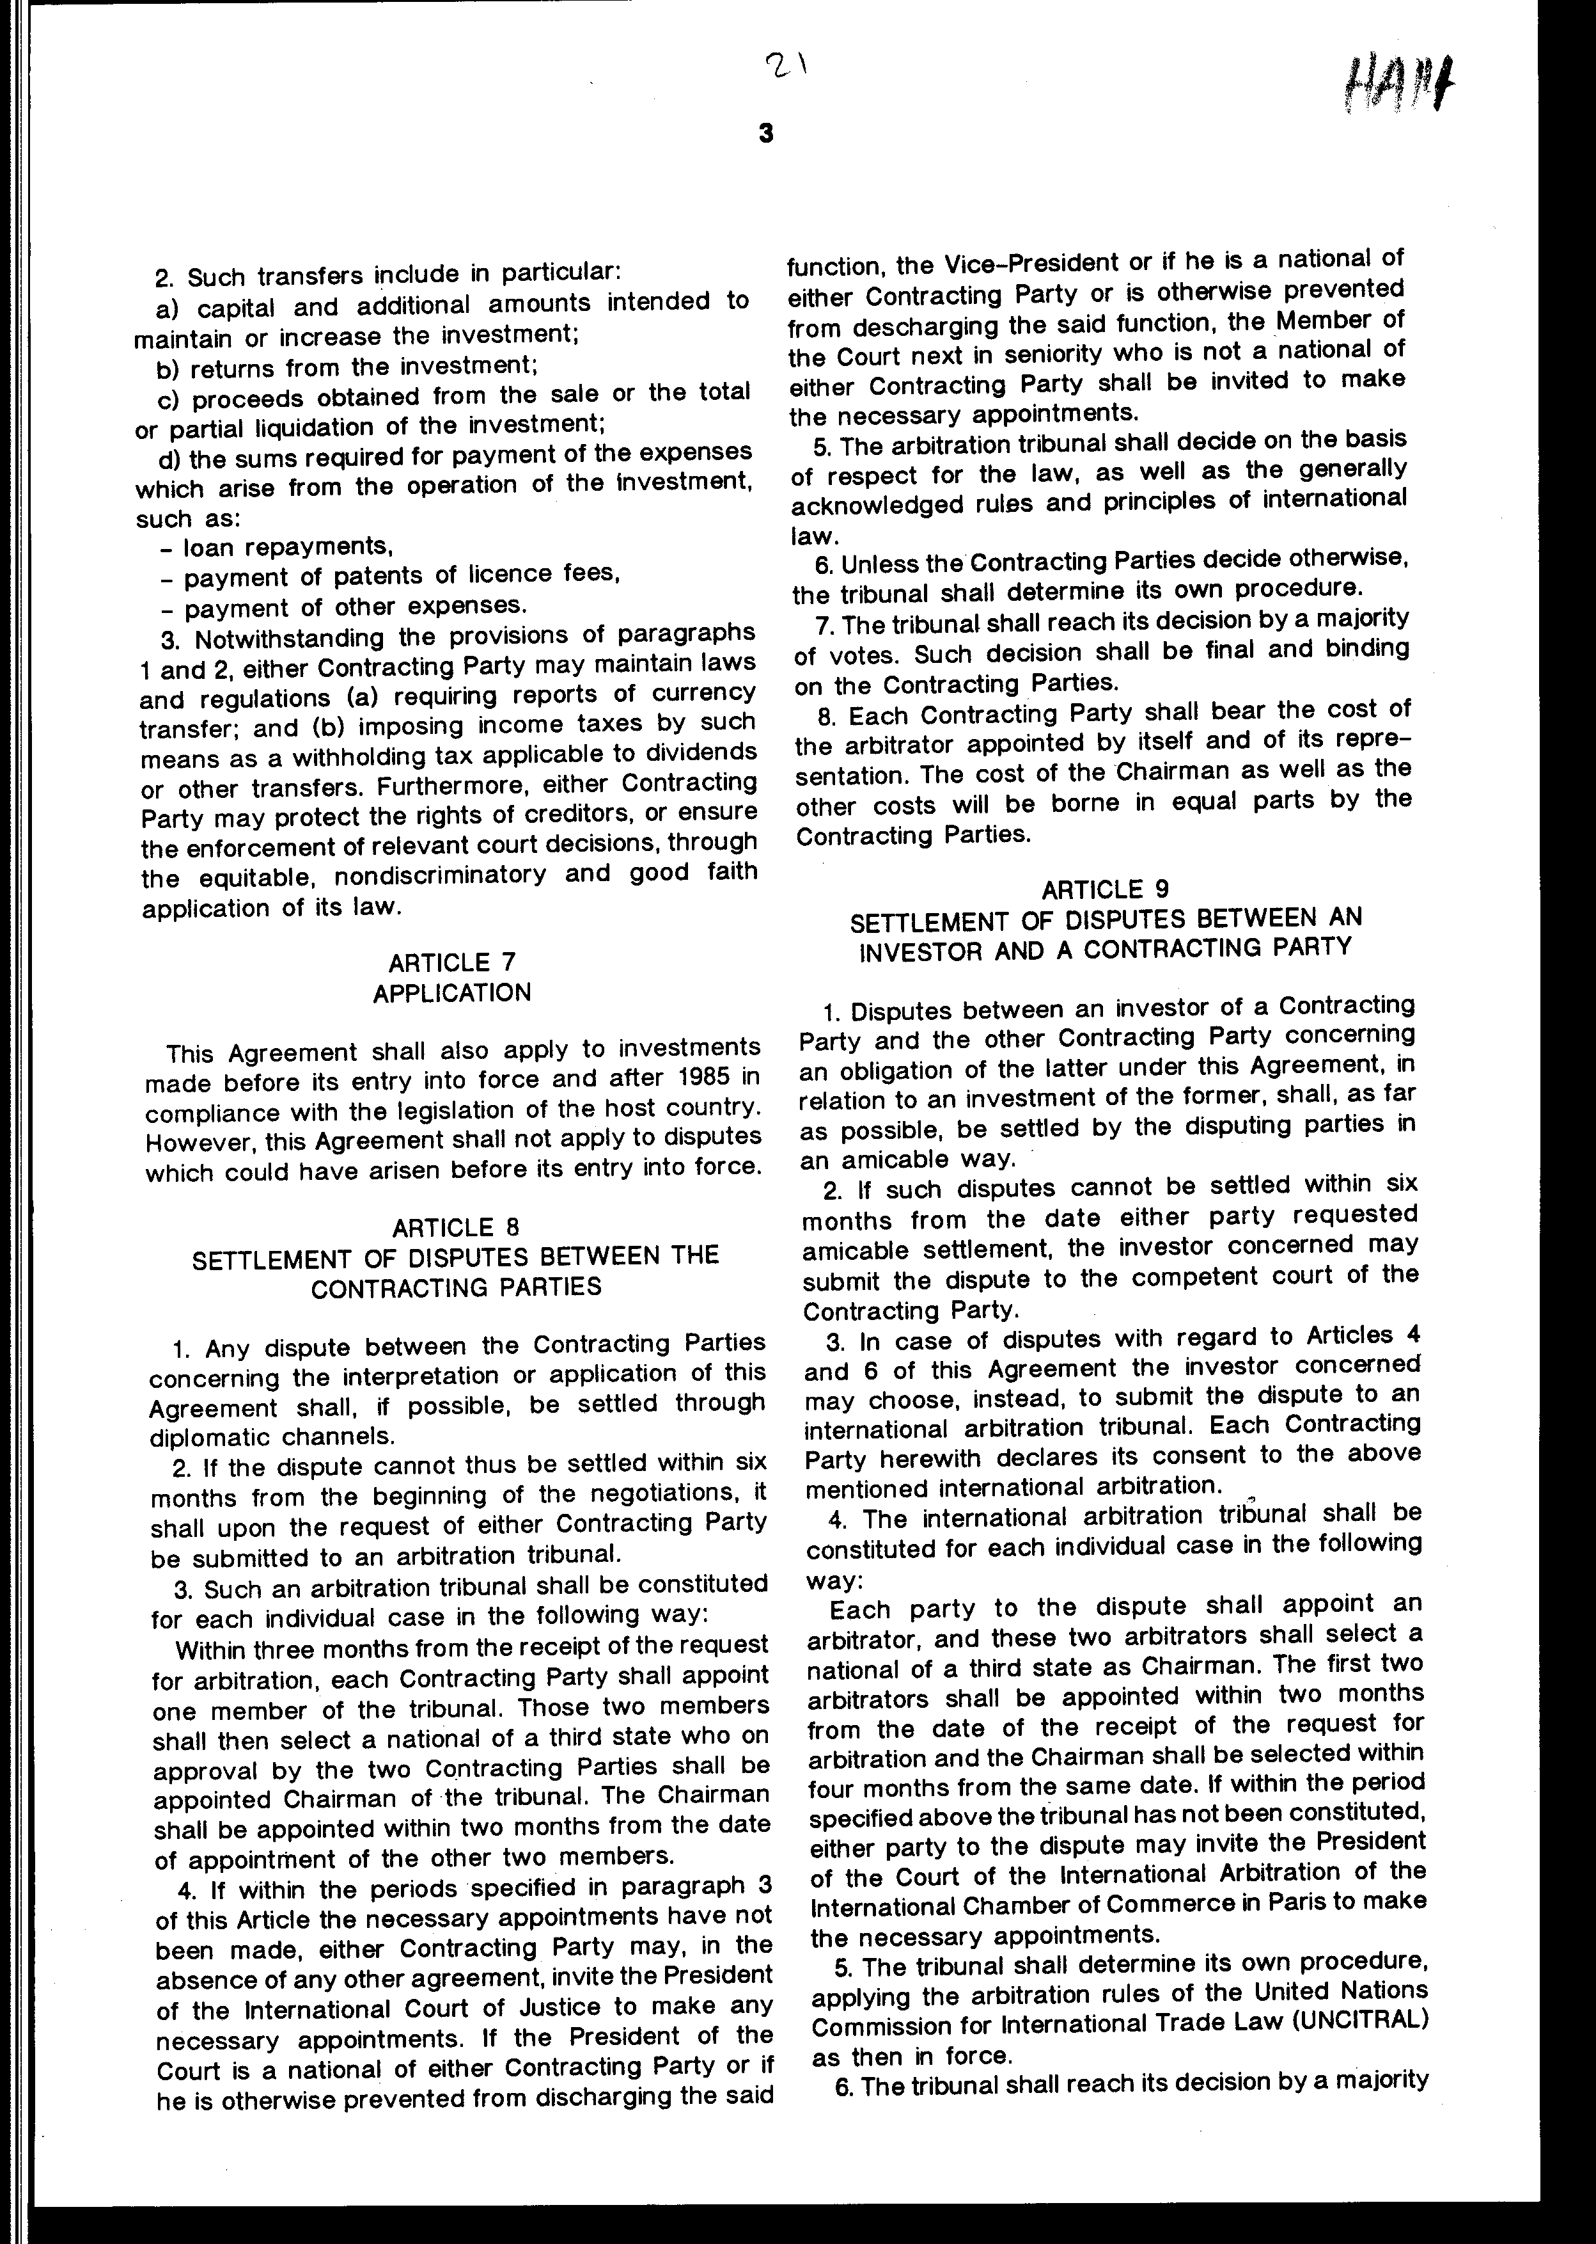
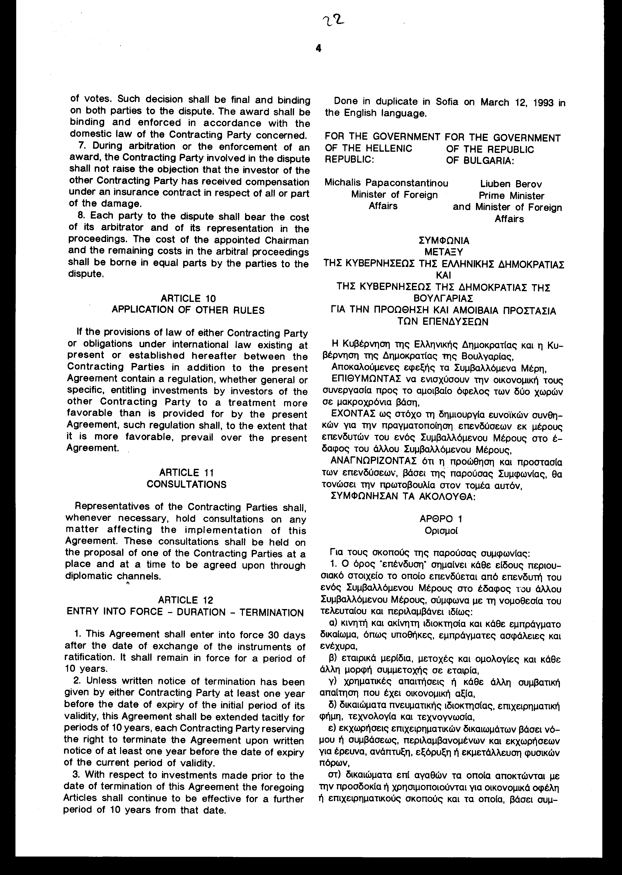

ΣΥΜΦΩΝΙΑ
ΜΕΤΑΞΥ ΤΗΣ ΚΥΒΕΡΝΗΣΕΩΣ ΤΗΣ ΕΛΛΗΝΙΚΗΣ ΔΗΜΟΚΡΑΤΙΑΣ
ΚΑΙ ΤΗΣ ΚΥΒΕΡΝΗΣΕΩΣ ΤΗΣ ΔΗΜΟΚΡΑΤΙΑΣ ΤΗΣ ΒΟΥΛΓΑΡΙΑΣ
ΠΑ ΤΗΝ ΠΡΟΩΘΗΣΗ ΚΑΙ ΑΜΟΙΒΑΙΑ ΠΡΟΣΤΑΣΙΑ ΤΩΝ ΕΠΕΝΔΥΣΕΩΝ
Η Κυβέρνηση της Ελληνικής Δημοκρατίας και η Κυβέρνηση της Δημοκρατίας της Βουλγαρίας,
Αποκαλούμενες εφεξής τα Συμβαλλόμενα Μέρη,
ΕΠΙΘΥΜΩΝΤΑΣ να ενισχύσουν την οικονομική τους συνεργασία προς το αμοιβαίο όφελος των δύο χωρών σε μακροχρόνια βάση,
ΕΧΟΝΤΑΣ ως στόχο τη δημιουργία ευνοϊκών συνθηκών για την πραγματοποίηση επενδύσεων εκ μέρους επενδυτών του ενός Συμβαλλόμενου Μέρους στο έδαφος του άλλου Συμβαλλόμενου Μέρους,
ΑΝΑΓΝΩΡΙΖΟΝΤΑΣ ότι η προώθηση και προστασία των επενδύσεων, βάσει της παρούσας Συμφωνίας, θα τονώσει την πρωτοβουλία στον τομέα αυτόν,
ΣΥΜΦΩΝΗΣΑΝ ΤΑ ΑΚΟΛΟΥΘΑ:
ΑΡΘΡΟ 1 Ορισμοί
Για τους σκοπούς της παρούσας συμφωνίας:
1. Ο όρος "επένδυση" σημαίνει κάθε είδους περιουσιακό στοιχείο το οποίο επενδύεται από επενδυτή του ενός Συμβαλλόμενου Μέρους στο έδαφος του άλλου Συμβαλλόμενου Μέρους, σύμφωνα με τη νομοθεσία του τελευταίου και περιλαμβάνει ιδίως:
α) κινητή και ακίνητη ιδιοκτησία και κάθε εμπράγματο δικαίωμα, όπως υποθήκες, εμπράγματες ασφάλειες και ενέχυρα,
β) εταιρικά μερίδια, μετοχές και ομολογίες και κάθε άλλη μορφή συμμετοχής σε εταιρία,
γ) χρηματικές απαιτήσεις ή κάθε άλλη συμβατική απαίτηση που έχει οικονομική αξία,
δ) δικαιώματα πνευματικής ιδιοκτησίας, επιχειρηματική φήμη, τεχνολογία και τεχνογνωσία,
ε) εκχωρήσεις επιχειρηματικών δικαιωμάτων βάσει νόμου ή συμβάσεως, περιλαμβανομένων και εκχωρήσεων για έρευνα, ανάπτυξη, εξόρυξη ή εκμετάλλευση φυσικών πόρων,
στ) δικαιώματα επί αγαθών τα οποία αποκτώνται με την προσδοκία ή χρησιμοποιούνται για οικονομικά οφέλη ή επιχειρηματικούς σκοπούς και τα οποία, βάσει συμβάσεως
χρηματοδοτικής μισθώσεως, σύμφωνης με την εθνική νομοθεσία που διέπει τη συγκεκριμένη σύμβαση, έχουν διατεθεί σε μισθωτή στο έδαφος του ενός Συμβαλλόμενου Μέρους, από εκμισθωτή ο οποίος είναι υπήκοος του άλλου Συμβαλλόμενου Μέρους, ή νομικό πρόσωπο, το οποίο έχει την έδρα του στο έδαφος του Συμβαλλόμενου Μέρους αυτού.
2. Ο όρος "απόδοση" σημαίνει όλα τα νόμιμα έσοδα που αποφέρει μία επένδυση και περιλαμβάνει ιδίως κέρδη, τόκους, μερίσματα, υπεραξία, δικαιώματα πνευματικής και βιομηχανικής ιδιοκτησίας και αμοιβές.
3. Ο όρος "επενδυτής" περιλαμβάνει σε σχέση με: α) την Ελληνική Δημοκρατία:
- φυσικά πρόσωπα που έχουν την ιθαγένεια της Ελληνικής Δημοκρατίας, σύμφωνα με την ελληνική νομοθεσία,
- νομικά πρόσωπα που έχουν συσταθεί σύμφωνα με την ελληνική νομοθεσία,
β) τη Δημοκρατία της Βουλγαρίας:
- φυσικά πρόσωπα που έχουν την ιθαγένεια της Δημοκρατίας της Βουλγαρίας, σύμφωνα με τη νομοθεσία της,
- κάθε εταιρία, επιχείρηση, εταιρική σχέση, οργάνωση ή οργανισμό με ή χωρίς νομική προσωπικότητα, που έχει συσταθεί σύμφωνα με τη νομοθεσία της Δημοκρατίας της Βουλγαρίας και έχει έδρα στο έδαφος της.
4. Ο όρος "έδαφος" σημαίνει το έδαφος υπό την κυριαρχία της Ελληνικής Δημοκρατίας αφ' ενός και της Δημοκρατίας της Βουλγαρίας αφ' ετέρου, περιλαμβανομένων και των χωρικών υδάτων καθώς και την υφαλοκρηπίδα και την αποκλειστική οικονομική ζώνη, επί των οποίων το κάθε Συμβαλλόμενο Μέρος ασκεί κυριαρχικά δικαιώματα ή δικαιοδοσία, σύμφωνα με το διεθνές δίκαιο.
ΑΡΘΡΟ 2 Προώθηση και προστασία των επενδύσεων
- Κάθε Συμβαλλόμενο Μέρος προωθεί στο έδαφος του επενδύσεις επενδυτών του άλλου Συμβαλλόμενου Μέρους και κάνει δεκτές τις επενδύσεις αυτές, σύμφωνα με τη νομοθεσία του.
- Επενδύσεις επενδυτών Συμβαλλόμενου Μέρους απολαμβάνουν πάντοτε στο έδαφος του άλλου Συμβαλλόμενου Μέρους, δίκαιης μεταχείρισης και πλήρους προστασίας και ασφάλειας.
Κάθε Συμβαλλόμενο Μέρος εξασφαλίζει ότι η διαχείριση, συντήρηση, χρήση, εκμετάλλευση ή διάθεση στο έδαφος του επενδύσεων επενδυτών του άλλου Συμβαλλόμενου Μέρους, δεν παρακωλύεται καθ' οιονδήποτε τρόπο, με μέτρα αδικαιολόγητα ή διακριτικής φύσεως.
- Ενδεχόμενη μεταβολή του τύπου της επένδυσης που έχει πραγματοποιηθεί, δεν μεταβάλλει το χαρακτήρα της ως επένδυσης, εφόσον η μεταβολή αυτή δεν αντίκειται στη νομοθεσία του Συμβαλλόμενου Μέρους, στο έδαφος του οποίου έχει πραγματοποιηθεί η επένδυση.
- Η απόδοση των επενδύσεων και, σε περίπτωση επανεπενδύσεως, το σχετικό εισόδημα, απολαμβάνουν την ίδια προστασία με την αρχική επένδυση.
ΑΡΘΡΟ 3
Μεταχείριση του μάλλον ευνοούμενου κράτους και εθνική μεταχείριση
- Τα Συμβαλλόμενα Μέρη δεν υποβάλλουν επενδύσεις, που πραγματοποιούνται στο έδαφος τους από επενδυτές του άλλου Συμβαλλόμενου Μέρους, σε μεταχείριση λιγότερο ευνοϊκή από εκείνη που πιφυλάσσουν για τις επενδύσεις των ιδίων επενδυτών τους ή για τις επενδύσεις επενδυτών τρίτου κράτους, εφαρμοζόμενης της ευνοϊκότερης μεταχείρισης.
- Τα Συμβαλλόμενα Μέρη δεν υποβάλλουν επενδυτές του άλλου Συμβαλλόμενου Μέρους, όσον αφορά τη δραστηριότητα πού αναπτύσσουν σε σχέση με επενδύσεις στο έδαφος τους, σε μεταχείριση λιγότερο ευνοϊκή από εκείνη που επιφυλάσσουν στους ιδίους επενδυτές τους ή σε επενδυτές τρίτου κράτους, εφαρμοζόμενης της ευνοϊκότερης μεταχείρισης.
- Η μεταχείριση αυτή δεν επεκτείνεται σε προνόμια ή πλεονεκτήματα που παραχωρούν τα Συμβαλλόμενα Μέρη σε επενδυτές τρίτων κρατών:
α) λόγω της συμμετοχής τους σε ή της σύνδεσης τους με τελωνειακή ή οικονομική ένωση, ζώνη ελεύθερων συναλλαγών ή άλλον παρόμοιο οργανισμό.
β) βάσει συμφωνίας αποφυγής διπλής φορολογίας ή άλλων ρυθμίσεων φορολογικού περιεχομένου.
4. Τα Συμβαλλόμενα Μέρη διατηρούν το δικαίωμα να εισαγάγουν ή να διατηρήσουν, σύμφωνα με την εν ισχύ νομοθεσία τους, εξαιρέσεις από την εθνική μεταχείριση, η οποία παραχωρείται σύμφωνα με τις παραγράφους 1 και 2 του παρόντος άρθρου. Εν τούτοις, οι νέες εξαιρέσεις θα εφαρμόζονται μόνο σε επενδύσεις που πραγματοποιούνται μετά τη θέση των εξαιρέσεων αυτών σε ισχύ.
ΑΡΘΡΟ 4 Απαλλοτρίωση
1. Οι επενδύσεις επενδυτών του ενός Συμβαλλόμενου Μέρους δεν υπόκεινται σε απαλλοτρίωση, εθνικοποίηση ή οποιοδήποτε άλλο μέτρο που ισοδυναμεί με απαλλοτρίωση ή εθνικοποίηση στο έδαφος του άλλου Συμβαλλόμενου Μέρους παρά μόνο υπό τις ακόλουθες προϋποθέσεις:
α) τα μέτρα λαμβάνονται για λόγους δημόσιου συμφέροντος και με νόμιμη διαδικασία,
β) τα μέτρα είναι σαφή και δεν εμπεριέχουν διάκριση και
γ) τα μέτρα συνοδεύονται από διατάξεις για την καταβολή άμεσης, επαρκούς και αποτελεσματικής αποζημίωσης. Η αποζημίωση αυτή θα είναι ίση με την εμπορική αξία της θιγείσης επενδύσεως κατά το χρονικό σημείο κατά το οποίο τίθεται σε ισχύ η πράξη απαλλοτριώσεως.
Οποιαδήποτε μείωση της αξίας, οφειλόμενη στη δημοσιοποίηση της απαλλοτριώσεως, δεν λαμβάνεται υπόψη.
2. Η αποζημίωση, που αναφέρεται στην παράγραφο 1γ του παρόντος άρθρου, μεταφέρεται χωρίς καθυστέρηση στο μετατρέψιμο νόμισμα στο οποίο έγινε η αρχική επένδυση, με την ισοτιμία της Κεντρικής Τράπεζας της χώρας υποδοχής της επένδυσης, που ισχύει κατά την ημερομηνία προσδιορισμού της αξίας και είναι έντοκη με το εξάμηνο επιτόκιο LIBOR, που ισχύει για το νόμισμα στο οποίο έγινε η αρχική επένδυση μέχρι την ημέρα της μεταφοράς.
ΑΡΘΡΟ 5 Αποζημιώσεις
Οι επενδυτές του ενός Συμβαλλόμενου Μέρους, των οποίων οι επενδύσεις υφίστανται ζημίες στο έδαφος του άλλου Συμβαλλόμενου Μέρους, λόγω πολέμου ή άλλης ένοπλης σύγκρουσης, κατάστασης έκτακτης ανάγκης, πολιτικών αναταραχών ή άλλων έκτακτων γεγονότων, απολαύουν μη διακριτικής μεταχείρισης εκ μέρους του δεύτερου Συμβαλλόμενου Μέρους, όσον αφορά οποιαδήποτε μέτρα υιοθετήσει αυτό σε σχέση με ης εν λόγω ζημίες. Πληρωμές που, ενδεχομένως, θα προκύψουν, μεταφέρονται ελεύθερα.
ΑΡΘΡΟ 6 Μεταφορά πληρωμών
1. Τα Συμβαλλόμενα Μέρη επιτρέπουν, όσον αφορά τις επενδύσεις επενδυτών του άλλου Συμβαλλόμενου Μέρους, την ανεμπόδιστη μεταφορά των πληρωμών των σχετικών με επένδυση, μετά την εκπλήρωση από τον επενδυτή, των φορολογικών του υποχρεώσεων.
Η μεταφορά πραγματοποιείται χωρίς καθυστέρηση, σε ελεύθερα μετατρέψιμο νόμισμα, με την τρέχουσα ισοτιμία που ισχύει την ημέρα της μεταφοράς στο Συμβαλλόμενο Μέρος, στο έδαφος του οποίου έχει πραγματοποιηθεί η επένδυση.
2. Οι μεταφορές αυτές περιλαμβάνουν ιδίως:
α) κεφάλαιο και πρόσθετα ποσά για τη συντήρηση ή αύξηση της επένδυσης,
β) την απόδοση της επενδύσεως,
γ) προϊόν πωλήσεως ή ρευστοποίησης της επένδυσης, ή μέρους αυτής,
δ) ποσά απαιτούμενα για την πληρωμή δαπανών που προκύπτουν από τη λειτουργία της επένδυσης όπως:
- εξόφληση δανείων,
- πληρωμή δικαιωμάτων πνευματικής ιδιοκτησίας,
- πληρωμή άλλων δαπανών.
3. Υπό την επιφύλαξη των διατάξεων των παραγράφων 1 και 2 τα Συμβαλλόμενα Μέρη μπορούν να διατηρήσουν νομοθετικές ρυθμίσεις οι οποίες: α) απαιτούν την υποβολή εκθέσεων μεταφοράς συναλλάγματος και β) επιβάλλουν φόρο εισοδήματος με μέσα όπως η παρακράτηση φόρου επί των μερισμάτων ή επί άλλων πράξεων μεταφορών. Εξάλλου τα Συμβαλλόμενα Μέρη μπορούν να προστατεύουν τα δικαιώματα των πιστωτών ή να διασφαλίζουν την εκτέλεση σχετικών δικαστικών αποφάσεων με τη δίκαιη μη διακριτική και καλόπιστη εφαρμογή της νομοθεσίας τους.
ΑΡΘΡΟ 7 Εφαρμογή
Η παρούσα Συμφωνία εφαρμόζεται επίσης σε επενδύσεις που πραγματοποιήθηκαν πριν από τη θέση της σε ισχύ και μετά το 1985, σύμφωνα με τη νομοθεσία της χώρας υποδοχής της επένδυσης.
Εν τούτοις, η παρούσα Συμφωνία δεν εφαρμόζεται σε διαφορές που είναι δυνατό να προέκυψαν πριν από τη θέση της σε ισχύ.
ΑΡΘΡΟ 8 Επίλυση διαφορών μεταξύ των Συμβαλλόμενων Μερών
- Κάθε διαφορά μεταξύ των Συμβαλλόμενων Μερών, σχετικά με την ερμηνεία ή εφαρμογή της παρούσας Συμφωνίας, επιλύεται, εφόσον τούτο είναι δυνατό, δια της διπλωματικής οδού.
- Αν η διαφορά δεν μπορεί να διευθετηθεί κατ' αυτόν τον τρόπο εντός έξι μηνών από την έναρξη των διαπραγματεύσεων, υποβάλλεται σε διαιτητικό δικαστήριο κατόπιν αιτήσεως Συμβαλλόμενου Μέρους.
3. Το διαιτητικό δικαστήριο συγκροτείται σε κάθε συγκεκριμένη περίπτωση ως ακολούθως:
Εντός τριών μηνών από τη λήψη της αιτήσεως για διαιτησία, κάθε Συμβαλλόμενο Μέρος ορίζει ένα μέλος του δικαστηρίου. Τα δύο αυτά μέλη εν συνεχεία επιλέγουν υπήκοο τρίτης χώρας, ο οποίος, κατόπιν εγκρίσεως των δύο Συμβαλλόμενων Μερών, ορίζεται ως πρόεδρος του δικαστηρίου. Ο πρόεδρος ορίζεται εντός δύο μηνών από το διορισμό των δύο άλλων μελών.
- Αν εντός των προθεσμιών, που αναφέρονται στην παράγραφο 3 του παρόντος άρθρου, δεν έχουν γίνει οι αναγκαίοι διορισμοί, οποιοδήποτε από τα Συμβαλλόμενα Μέρη μπορεί, ελλείψει άλλης συμφωνίας, να ζητήσει από τον Πρόεδρο του Διεθνούς Δικαστηρίου να προβεί στους αναγκαίους διορισμούς. Αν ο Πρόεδρος του Δικαστηρίου είναι υπήκοος ενός των Συμβαλλόμενων Μερών ή κωλύεται κατ' άλλον τρόπο να ασκήσει το εν λόγω καθήκον, καλείται να προβεί στους αναγκαίους διορισμούς ο Αντιπρόεδρος και σε περίπτωση που ο τελευταίος είναι υπήκοος Συμβαλλόμενου Μέρους ή κωλύεται κατ' άλλον τρόπο να ασκήσει το εν λόγω καθήκον, το αρχαιότερο κατά σειρά μέλος του Δικαστηρίου που δεν είναι υπήκοος Συμβαλλόμενου Μέρους, καλείται να προβεί στους αναγκαίους διορισμούς.
- Το διαιτητικό δικαστήριο αποφασίζει σύμφωνα με τις αρχές του δικαίου, καθώς και σύμφωνα με τους γενικώς παραδεδεγμένους κανόνες και αρχές του διεθνούς δικαίου.
- Το δικαστήριο αποφασίζει την εσωτερική του διαδικασία, εκτός αν τα Συμβαλλόμενα Μέρη ορίσουν άλλως.

- Το δικαστήριο εκδίδει την απόφαση του κατά πλειοψηφία. Η απόφαση αυτή είναι οριστική και δεσμευτική για τα μέρη.
- Κάθε Συμβαλλόμενο Μέρος φέρει το κόστος του διαιτητή που όρισε το ίδιο, καθώς και της εκπροσώπησης του. Το κόστος του προέδρου, καθώς και κάθε άλλο κόστος, φέρουν τα δύο Συμβαλλόμενα Μέρη εξίσου.
ΑΡΘΡΟ 9
Επίλυση διαφορών μεταξύ επενδυτή και Συμβαλλόμενου Μέρους
- Διαφορές μεταξύ επενδυτή του ενός Συμβαλλόμενου Μέρους και του άλλου Συμβαλλόμενου Μέρους, που αφορούν υποχρέωση του τελευταίου βάσει της παρούσας Συμφωνίας σχετική με επένδυση του πρώτου, επιλύονται, κατά το δυνατόν, από τα ενδιαφερόμενα μέρη φιλικά.
- Αν η διαφορά δεν μπορέσει να επιλυθεί εντός έξι μηνών από την ημερομηνία κατά την οποία ένα από τα μέρη ζήτησε τη φιλική διευθέτηση της, ο ενδιαφερόμενος επενδυτής μπορεί να υποβάλει τη διαφορά στο αρμόδιο δικαστήριο του Συμβαλλόμενου Μέρους.
3. Σε περίπτωση διαφορών σχετικών με τα άρθρα 4 και 6 της παρούσας Συμφωνίας ο ενδιαφερόμενος επενδυτής μπορεί να επιλέξει να υποβάλει τη διαφορά σε διεθνές διαιτητικό δικαστήριο. Τα Συμβαλλόμενα Μέρη δηλώνουν δια της παρούσας Συμφωνίας ότι αποδέχονται την ανωτέρω διεθνή διαιτησία.
4. Το διεθνές διαιτητικό δικαστήριο συγκροτείται σε κάθε συγκεκριμένη περίπτωση, ως ακολούθως:
Κάθε διάδικος στη διαφορά ορίζει ένα διαιτητή και οι δύο αυτοί διαιτητές επιλέγουν υπήκοο τρίτης χώρας ως πρόεδρο. Οι δύο πρώτοι διαιτητές ορίζονται εντός δύο μηνών από την ημερομηνία λήψεως της αιτήσεως για διαιτησία και ο πρόεδρος επιλέγεται εντός τεσσάρων μηνών από την ίδια ημερομηνία. Εάν εντός του χρονικού διαστήματος που καθορίζεται ανωτέρω δεν έχει συγκροτηθεί το δικαστήριο, κάθε διάδικος στη διαφορά μπορεί να καλέσει τον Πρόεδρο του Διεθνούς Διαιτητικού Δικαστηρίου του Διεθνούς Εμπορικού Επιμελητηρίου, στο Παρίσι, να προβεί στους αναγκαίους διορισμούς.
- Το δικαστήριο αποφασίζει την εσωτερική του διαδικασία, εφαρμόζοντας τους κανόνες διαιτησίας της Επιτροπής Διεθνούς Εμπορικού Δικαίου των Ηνωμένων Εθνών (UNCITRAL) όπως θα ισχύουν τότε.
- Το δικαστήριο αποφασίζει δια πλειοψηφίας. Η απόφαση αυτή είναι οριστική και δεσμευτική για τους διαδίκους. Η απόφαση είναι δεσμευτική και θα εκτελείται σύμφωνα με το εσωτερικό δίκαιο του ενδιαφερόμενου Συμβαλλόμενου Μέρους.
- Κατά τη διάρκεια της διαιτητικής διαδικασίας ή της εκτελέσεως διαιτητικής αποφάσεως, το Συμβαλλόμενο Μέρος που έχει εμπλακεί στη διαφορά δεν δύναται να επικαλεσθεί ότι ο επενδυτής του άλλου Συμβαλλόμενου Μέρους έχει τύχει αποζημιώσεως, εν όλω ή εν μέρει, βάσει ασφαλιστικής συμβάσεως.
- Κάθε διάδικος στη διαφορά φέρει το κόστος του διαιτητή που όρισε και της εκπροσώπησης του στη διαδικασία. Το κόστος του προέδρου και κάθε άλλο κόστος της διαιτητικής διαδικασίας φέρουν οι διάδικοι στη διαφορά εξίσου.
ΑΡΘΡΟ 10 Εφαρμογή άλλων διατάξεων
Εφόσον η νομοθεσία Συμβαλλόμενου Μέρους ή υφιστάμενες ή αναλαμβανόμενες στο μέλλον, βάσει του διεθνούς δικαίου, μεταξύ των Συμβαλλόμενων Μερών υποχρεώσεις, επιπλέον της παρούσας Συμφωνίας, περιλαμβάνουν ρυθμίσεις, γενικές ή ειδικές, με τις οποίες παρέχεται το δικαίωμα σε επενδύσεις επενδυτών του άλλου Συμβαλλόμενου Μέρους για ευνοϊκότερη μεταχείριση από την προβλεπόμενη με την παρούσα Συμφωνία, οι ρυθμίσεις αυτές, στο μέτρο που είναι ευνοϊκότερες, υπερισχύουν της παρούσας Συμφωνίας.
ΑΡΘΡΟ 11 Διαβουλεύσεις
Κάθε φορά που κρίνεται απαραίτητο, διεξάγονται διαβουλεύσεις μεταξύ εκπροσώπων των Συμβαλλόμενων Μερών, επί θεμάτων που αφορούν την εφαρμογή της παρούσας Συμφωνίας. Οι διαβουλεύσεις διεξάγονται κατόπιν προτάσεως Συμβαλλόμενου Μέρους σε τόπο και χρόνο που συμφωνούνται δια της διπλωματικής οδού.
ΑΡΘΡΟ 12 Θέση σε ισχύ - Διάρκεια - Λήξη
- Η παρούσα Συμφωνία τίθεται σε ισχύ τριάντα ημέρες από την ημερομηνία ανταλλαγής των εγγράφων επικυρώσεως. Παραμένει σε ισχύ για μια περίοδο δέκα ετών.
- Εκτός αν καταγγελθεί κατόπιν έγγραφης ανακοινώσεως από Συμβαλλόμενο Μέρος τουλάχιστον ένα έτος πριν από την ημερομηνία λήξεως της αρχικής περιόδου ισχύος της, η παρούσα Συμφωνία ανανεώνεται εν συνεχεία σιωπηρά για δεκαετείς περιόδους.
Κάθε Συμβαλλόμενο Μέρος διατηρεί το δικαίωμα να καταγγείλει τη Συμφωνία, κατόπιν έγγραφης ανακοινώσεως, τουλάχιστον ένα ( 1 ) έτος πριν από την ημερομηνία λήξεως της τρέχουσας περιόδου ισχύος της.
3. Όσον αφορά επενδύσεις, που πραγματοποιήθηκαν πριν από την ημερομηνία λήξεως της παρούσας Συμφωνίας, τα προηγούμενα άρθρα εξακολουθούν να ισχύουν για μία περαιτέρω δεκαετία από την ημερομηνία αυτήν.
Έγινε εις διπλούν, στη Σόφια, την 12η Μαρτίου 1993, στην αγγλική γλώσσα.
Για την Κυβέρνηση της Για την Κυβέρνηση
Ελληνικής Δημοκρατίας της Δημοκρατίας της Βουλγαρίας
(υπογραφή) (υπογραφή)
Άρθρο δεύτερο
Η ισχύς του νόμου αυτού αρχίζει από τη δημοσίευση του στην Εφημερίδα της Κυβερνήσεως, της δε κυρούμενης Συμφωνίας από την ολοκλήρωση των προϋποθέσεων του άρθρου 12 παρ. 1 αυτής.
Αθήνα, 1994
Ο ΠΡΟΕΔΡΟΣ ΤΗΣ ΒΟΥΛΗΣ
ΑΠΟΣΤΟΛΟΣ ΧΡ. ΚΑΚΛΑΜΑΝΗΣ
Ο ΓΕΝΙΚΟΣ ΔΙΕΥΘΥΝΤΗΣ Ο ΔΙΕΥΘΥΝΤΗΣ
ΤΗΣ ΒΟΥΛΗΣ ΝΟΜΟΘΕΤΙΚΟΥ ΕΡΓΟΥ
ΑΝΤΩΝΙΟΣ Γ. ΑΓΓΕΛΟΠΟΥΛΟΣ ΧΡΗΣΤΟΣ Α. ΚΑΡΑΚΑΤΣΑΝΗΣ

